«پژوهش هدفمند، فناوری ارزش آفرین در خدمت تولید ملی»
سین برنامههای مراسم تجلیل از برگزیدگان پژوهش و فناوری استان در سال 1397
ساعت 08:30 الی 11 سهشنبه 27/09/97، سالن بینالمللی غدیر دانشگاه زنجان
ردیف | برنامه | سخنران | زمان
1 | تلاوت آیاتی از کلامالله مجید |  | 08:40-08:30
2 | سرود ملی جمهوری اسلامی ایران |  | 08:50-08:40
3 | اعلام برنامهها توسط مجری برنامه |  | 09:00-08:50
4 | خیرمقدم و ارائه گزارش توسط جانشین ستاد | دکتر نجفیان، رئیس دانشگاه زنجان | 09:20-09:00
5 | پخش کلیپ دانشگاه زنجان |  | 09:30-09:20
6 | سخنرانی علمی | پروفسور بابک کریمی | 09:50-09:30
7 | پخش کلیپ هفته پژوهش و فناوری استان | - | 10:00-09:50
8 | سخنرانی رئیس محترم ستاد استانی هفته پژوهش و فناوری | دکتر حقیقی، استاندار محترم زنجان | 10:20-10:00
9 | تجلیل از پژوهشگران و فناوران برگزیده استان در سال 97  و دانشمندان برتر یک درصد ISI | - | 10:50-10:20
10 | تقدیر از خیرین پژوهشیار | - | 10:55-10:50
11 | تقدیر از دستاندرکاران ستاد استانی هفته پژوهش و فناوری سال 97 | - | 11:00-10:55

«پژوهش هدفمند، فناوری ارزش آفرین در خدمت تولید ملی»
سایر برنامههای هفته پژوهش و فناوری استان در سال 1397
نمایشگاه دستاوردهای پژوهش و فناوری و فنبازار،
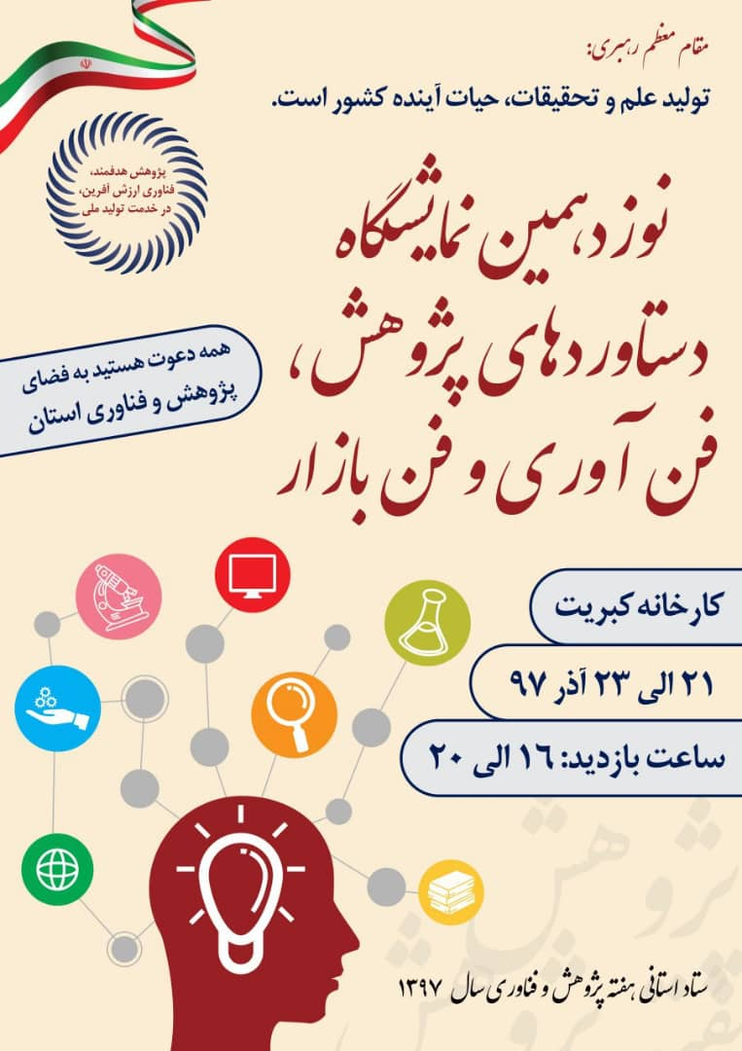
در این نمایشگاه 15 دستگاه شامل دانشگاهها، پارکها و مراکز رشد دانشگاهای، جهاد دانشگاهی، بنیاد ملی نخبگان و ... دستاوردهای پژوهش و فناوری خود را در معرض دید بازدیدکنندگان قرار می دهند. همچنین در حاشیه نمایشگاه چهار نشست علمی تخصصی برای علاقمندان برگزار می گردد:
ردیف | نام سازمان | عنوان نشست | تاریخ | زمان
1 | دانشگاه تحصیلات تکمیلی در علوم پایه | سبک زندگی سالم از دیگاه شیمی | 21/09/97 | 17 الی 18
2 | مرکز تحقیقات کشاورزی و منابع طبیعی استان | امنیت غذایی کشور در گرو کاربرد بیوتکنولوژی | 21/09/97 | 18:30 الی 19:30
3 | مرکز تحقیقات کشاورزی و منابع طبیعی استان | بررسی وضعیت اراضی بیابانی در استان زنجان | 22/09/97 | 17 الی 18
4 | مرکز تحقیقات کشاورزی و منابع طبیعی استان | محصولات دامی سالم ضامن سلامتی جامعه | 22/09/97 | 18:30 الی 19:30
مراسم اختتامیه نمایشگاه ساعت 18 الی20 روز جمعه 23/09/1397 با حضور اعضای ستاد استانی برگزار خواهد شد.
برنامههای کمیته تبلیغات و اطلاعرسانی:
علاوه بر تشکیل جلسات منظم و همچنین انجام تبلیغات و اطلاع رسانی برنامه های ستاد استانی در سطح شهر و رسانهها، برنامه نشست خبری با اصحاب رسانه و خبرگزاریها، در ساعت 16 الی 18 روز جمعه 23/09/1397 در محل سالن جلسات کارخانه کبریت برگزار خواهد شد.
برنامههای کمیته دانش آموزی:
جشنواره تجلیل از دانشآموزان برگزیده پژوهش و فناوری استان، ساعت 9 الی 12 روز پنجشنبه در محل سالن سهروردی برگزار میشود.
برنامه ساعت پژوهش در مدارس:
نام آموزشگاه | روز | پژوهشگر سخنران | رشته | مرتبه، افتخار پژوهشی
دبیرستان دخترانه مهدیه | شنبه 24/09/1397 | دکتر علیرضا واعظی | خاکشناسی | استاد، پژوهشگر برتر 96
دبیرستان دخترانه شهید بهشتی | یکشنبه 25/09/1397 | دکتر امید رحمانی | مهندسی مکانیک | دانشیار، پژوهشگر برتر 95
 |  | دکتر محمدحسین رسولیفرد | شیمی | دانشیار، پژوهشگر برتر 95
برنامه دانشگاه با درهای باز:
ردیف | روز | دانشگاه/مرکز پزوهشی
1 | شنبه (24/09/1397) | دانشگاه زنجان، دانشگاه پیام نور واحد خرمدره
2 | یکشنبه (25/09/1397) | دانشگاه زنجان، دانشگاه پیام نور مرکز زنجان، دانشگاه پیام نور مرکز ابهر، دانشگاه پیام نور واحد صائین قلعه، دانشگاه پیام نور واحد قیدار، دانشگاه پیام نور واحد طارم
3 | دوشنبه (26/09/1397) | دانشگاه زنجان، دانشگاه علوم پزشکی، پارک علم و فناوری استان، مرکز تحقیقات کشاورزی، دانشگاه آزاد اسلامی واحد زنجان (ساعت 10:30 الی 13)
4 | سه شنبه (27/09/1397) | پارک علم و فناوری استان
5 | چهار شنبه (28/09/1397) | دانشگاه تحصیلات تکمیلی در علوم پایه (ساعت 9 الی 12) ، دانشگاه پیام نور واحد سلطانیه
6 | پنج شنبه (29/09/1397) | دانشگاه پیام نور واحد ماهنشان

برنامههای خاص:
- مجموعه سخنرانیهای ایمنی زیستی توسط مرکز تحقیقات کشاورزی و منابع طبیعی استان، در روز چهارشنبه مورخه 28/09/97 در محل سالن کنفرانس دانشگاه آزاد اسلامی واحد زنجان
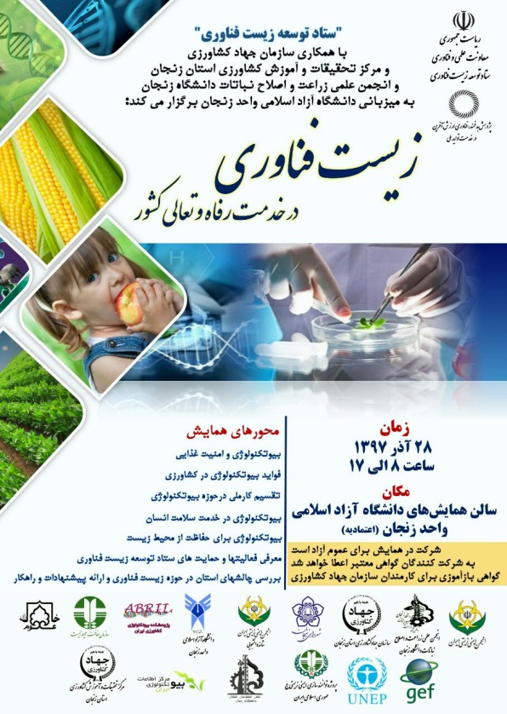
- پنلهای تخصصی (اتومکانیک، برق و الکترونیک، واقعیت مجازی، صنایع دستی و طراحی دوخت) ساعت 8:30 الی 13:30 روز پنجشنبه مورخه 29/09/97 در محل اداره کل آموزش فنی و حرفهای
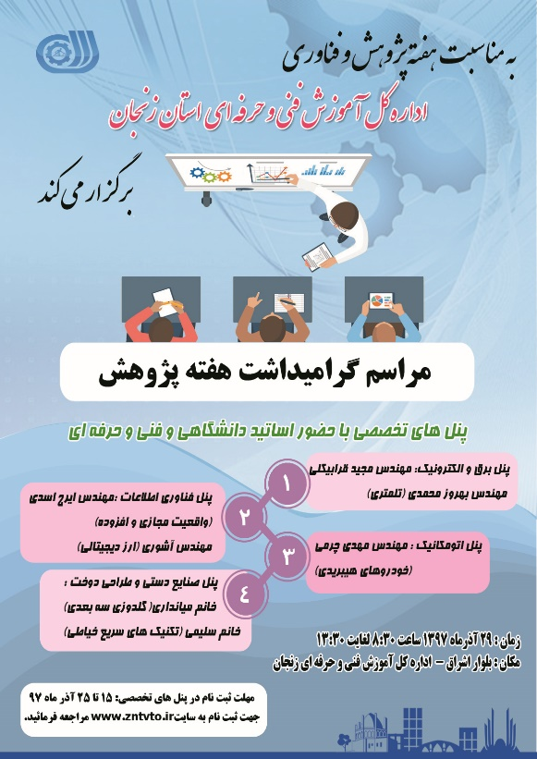

«پژوهش هدفمند، فناوری ارزش آفرین در خدمت تولید ملی»
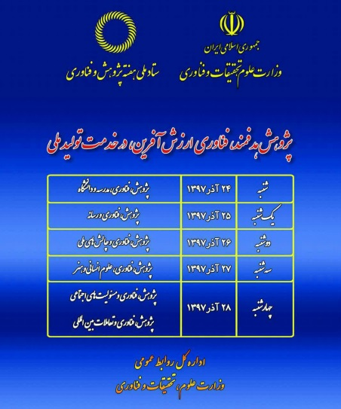
اعضای ستاد و دبیران کمیتهها و جشنوارههای هفته پژوهش و فناوری استان در سال 1397
ردیف | عنوان ستاد/کمیته/جشنواره | رئیس/دبیر | نام دستگاه
1 | رئیس ستاد | دکتر حقیقی | استاندار زنجان
2 | جانشین رئیس ستاد | دکتر نجفیان | دانشگاه زنجان
3 | دبیر ستاد | دکتر جلیلوند | دانشگاه زنجان
4 | دبیر کمیته علمی | دکتر شغلی | دانشگاه علوم پزشکی و خدمات بهداشتی و درمانی
5 | دبیر اجرایی جشنواره تجلیل از برگزیدگان | دکتر طهماسبی | سازمان مدیریت و برنامهریزی
6 | دبیر کمیته نمایشگاه دستاوردهای پژوهشی، فناوری و فنبازار | دکتر مرادخانی | پارک علم و فناوری استان
7 | دبیر کمیته تیلیغات و اطلاعرسانی | دکتر معصومی | شهرداری زنجان
8 | دبیر جشنواره دانشآموزی | سرکار خانم رشتچی | اداره کل آموزش و پرورش
9 | دبیر جشنواره دانشجویی | دکتر ربیعی | بنیاد نخبگان

